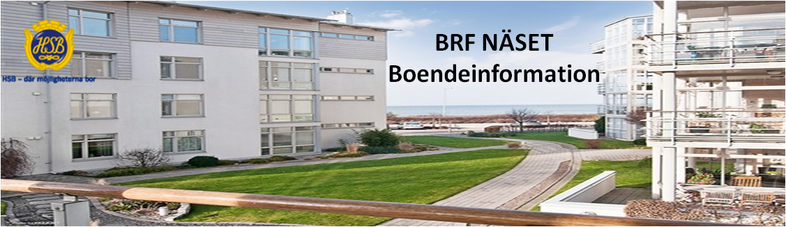

Medlemsinformation nr. 3 2015

Efter en ovanligt blåsig och allmänt besvärlig maj ser vi fram mot en skön sommar.
Som ni ser har vår information fått ett annat utseende, men det viktigaste är trots allt att alla får tillgång till vad som händer i vår förening.
1. Brf Näset har fått en egen hemsida www.hsb.se/malmo/naset/ . Kom gärna med förslag om vad ni tycker sidan ska innehålla. Har ni vackra bilder från vår miljö etc. så är ni välkomna att skicka dem till styrelsen.hsb.naset@telia.com . Under denna adress kan ni också skicka meddelanden till styrelsen. Men naturligtvis finns även vår brevlåda.
2. Vår information ska även skickas som mail.
3. Som tidigare aviserats kommer styrelsen att anordna en sommarfest den 1 augusti. Kom gärna med förslag på vad ni tycker vår fest ska innehålla. Vi är tacksamma om ni redan till den 1 juli kan lämna ett preliminärt svar om ni kan komma.
Bästa hälsningar Styrelsen

Jag/vi kan nog komma på festen den 1 augusti

__________________________________________________________________________

